ТЕСТ ПО ГЕОГРАФИИ
ВАРИАНТ I

К каждому заданию этой части (1-45) даны 4 возможных варианта ответа, из которых только один верный. В бланке ответов под номером задания поставьте крестик в клетке, номер которой соответствует номеру правильного, на Ваш взгляд, ответа. Каждый правильный ответ оценивается в 0,3 балла.

1.Какое соответствие "горная порода - тип" является верным?
- Мрамор - осадочная
- Гранит - метаморфическая
- Известняк - осадочная
- Базальт - метаморфическая

2.На какой из перечисленных параллелей 22 июля наблюдается полярный день?
1.58°с.ш. 2. 68°с.ш 3. 58°ю.ш 4. 68°ю.ш
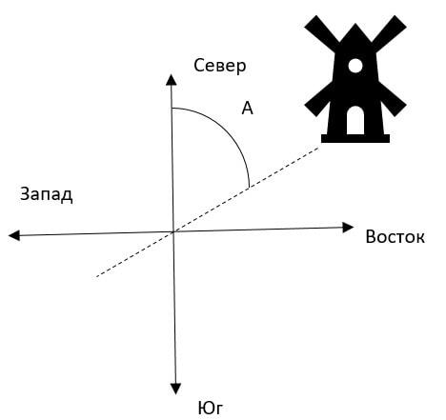
3.На рисунке 1 азимутом точки А является:
- 90°
- 45°
- 270°
- 135°

4.Какое утверждение верное?
- Земля вращается вокруг Луны
- Экваториальный радиус длиннее полярного радиуса
- Начальный меридиан является самым длинным меридианом
- Экватор - самая короткая параллель

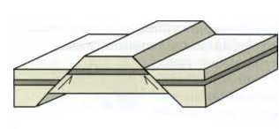
5. Что изображено на данном рисунке?
- Горст
- Геосинклиналь
- Грабен
- Платформа

6. Какое утверждение верное?
- Ночной бриз дует с моря на сушу
- Пассаты- это постоянные ветры
- Циклон-это область повышенного атмосферного давления
- Для антициклона характерны сильные ветры и обильные осадки

7. Сила, с которой воздух давит на земную поверхность и на все предметы, находящиеся на ней называется:
1.сила ветра 3. атмосферное давление
2. скорость ветра 4. газовое давление

8. Какое утверждение верное?
- Средняя соленость океанической воды 40 ‰
- Холодные океанические течения приносят обильные осадки
- Благодаря большому круговороту воды, осуществляется связь между гидросферой, атмосферой и земной корой
- Причина образования цунами являются постоянные ветры

9. Какой полуостров на карте Северной Америки показан буквой А?
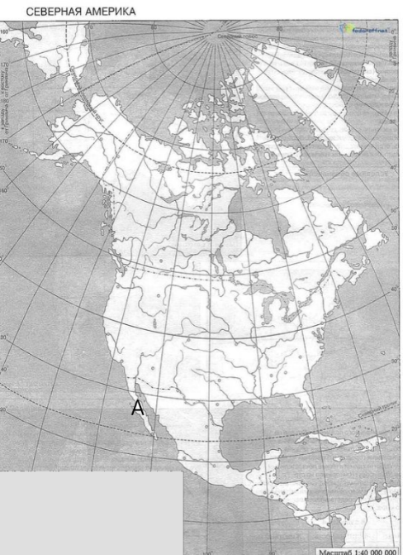
1.Юкатан 2.Лабрадор 3.Калифорния 4.Сомали

10. Какое море на карте Евразии показано буквой Б?
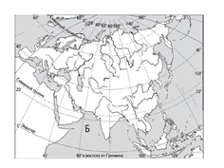
1.Аравийское 2. Охотское 3. Японское 4.Черное

11. Какое утверждение верное?
- Байкал имеет остаточное происхождение
- Озеро Рудольф пресноводное
- Озеро Танганьика по глубине второе в мире
- Чад имеет тектоническое происхождение

12. Какое соответствие "типы почв - природная зона" является верным?
- Коричневые почвы - тундра
- Черноземы - хвойные леса
- Буролесные почвы - широколиственные леса
- Подзолистые почвы - саванны

13.В каком ряду есть несоответствие?
- Гвинейское, Аденское
- Сомали, Мадагаскар
- Гибралтарский, Баб-Эль-Мандебский
- Намиб, Калахари

14.Какой остров находится в Азии?
1. Крит 2. Сицилия 3. Кипр 4. Сардиния

15. Какое соответствие "низменность-часть света" является верным.
- Междуречье – Европа
- Амазонская - Африка
- Индо-Гангская – Америка
- Кура-Араксииская – Азия

16. В число крупнейших государств мира по площади и по численности населения входят:
1. США и Канада 3. Канада и Австралия
2. Австралия и Индия 4. Индия и Бразилия

17. По запасам древесины выделяются:
- Австралия, ЮАР, Новая Зеландия
- Франция, Германия, Великобритания
- США, Аргентина, Мексика
- Россия, Канада, Бразилия

18. Для какой из перечисленных стран характерна структура ВВП, показанная на диаграмме?
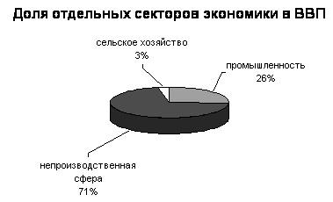
1. Сомали 2. Афганистан 3. Франция 4. Ангола

19. В какой из перечисленных стран доля детей и подростков в общей численности населения наибольшая?
1. Индия 2.Франция 3.Бельгия 4.Италия

20.Какая из перечисленных стран является монархией?
1.Германия 2.Австрия 3.Швеция 4.Италия

21. Какая из перечисленных стран входит в состав ОПЕК?
1. Норвегия 2.Канада 3.Малайзия 4.Канада

22. Для распределения топливно-энергетических ресурсов характерно:
- Сосредоточение основных запасов нефти и угля в развивающихся странах
- Основные запасы нефти сосредоточены в развитых странах, а угля в развивающихся странах
- Основные запасы нефти сосредоточены в развивающихся странах, а угля в развитых странах
- запасы нефти и газа сосредоточены в развитых странах

23. Выбрать неверное утверждение:
- Родина чая-Китай
- Рис является самой влаголюбивой и теплолюбивой культурой среди зерновых
- Родиной кукурузы является Египет
- Лен - культура, растущая в северных широтах умеренного пояса

24. США принадлежит:
1.Фолклендские острова 3. Гавайские острова
2. Сейшельские острова 4. Канарские острова

25. Какое государство на Карте Европы отмечено буквой А?
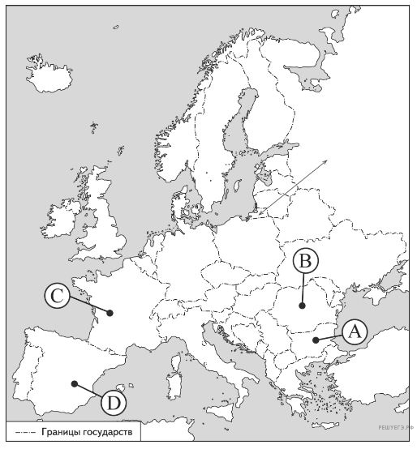
1. Норвегия 2. Греция 3. Эстония 4. Румыния

26. Какие реки Армянского нагорья относятся к бассейну Персидского Залива?
- Кура и Аракс
- Тигр и Чорох
- Тигр и Евфрат
- Ахурян и Дебед

27. Какой из перечисленных горных хребетов РА имеет вулканическое происхождение?
1. Зангезурский 3. Вайский
2. Гегамский 4. Памбакский

28. Какое утверждение верное для Армянского нагорья?
- На юго-востоке граничит с Малоазиатским нагорьем
- Занимает площадь в 29 тыс. км²
- Находится в Альп–Гималайском поясе
- На юге расположена Кура-Араксинская низменность

29. Какое утверждение неверное для РА?
- Летом преобладают тропические воздушные массы
- Имеет континентальный климат
- Горно-долинные ветры хорошо проявляются в летние месяца
- Наибольшее годовое количество осадков выпадает зимой

30. Какая из рек является равнинной?
1. Дебед 2. Воротан 3. Мецамор 4. Аргичи

31. Какой марз наиболее густонаселенный?
1. Лори 2. Армавир 3. Арарат 4. Котайк

32. Выбрать верное утверждение:
- Золото - Абовян
- Медь - Капан
- Железо - Алаверди
- Молибден - Артик

33. Какие из сельскохозяйственных культур выращивают в РА?
1. Рис и хлопок 3. табак и сахарная свекла
2.пшеница и овес 4. арбуз и дыня

34. С какой из перечисленных стран Россия имеет сухопутную границу?
1. Монголия 3. Туркмения
2.Швеция 4. Иран

35.Какая из перечисленных территорий России расположена в пределах геосинклинального пояса?
- Остров Сахалин
- Архипелаг Новая Земля
- Полуостров Таймыр
- Полуостров Ямал

36. В какой из перечисленных республик РФ плотность населения наибольшая?
1. Карелия 2. Коми 3. Татарстан 4. Бурятия

37. В каком заливе расположена крайняя западная точка России?
1.Гданьском 2.Финском 3. Рижском 4. Ботническом

38. Наиболее молодые горы РФ?
1. Кавказские 2. Верхоянский Хребет 3. Алтай 4. Уральские горы

39. Народы какой языковой семьи составляют большинство в населении России:
- Индоевропейской
- Уральской
- Алтайской
- Северокавказской

40. На юге Западно-Сибирского экономического района расположен крупнейший в России район добычи:
1. нефти 2. газа 3. угля 4. железной руды

41.Отраслью специализации Поволжья является:
- Химическая промышленность
- Черная металлургия
- Цветная металлургия
- Лесная промышленность

42. Волгоград, Петрозаводск, Челябинск и Липецк являются центрами:
- Тракторостроения
- Автомобилестроения
- Локомотивостроения
- Самолетостроения

43. Какой из перечисленных районов России является крупным производителем зерна?
1. Уральский 3.Дальневосточный
2. Северо-Западный 4. Северо-Кавказский

44. Какой из перечисленных городов является наиболее крупным по численности?
1. Воркута 2. Киров 3. Орел 4. Екатеринбург

45. Какие товары преобладают в структуре экспорта России?
- машины и оборудование
- минеральное сырье и топливо
- древесина и целлюлоза
- сельскохозяйственное сырье и продовольствие

К каждому заданию этой части (46-48) даны 10 возможных варианта ответа, из которых необходимо выбрать 5 верных. В бланке ответов под номером задания поставьте крестик в клетке, номер которой соответствует номеру правильного, на Ваш взгляд, ответа. Правильный ответ оценивается в 0,5 балла, а при одной ошибке ответ оценивается в 0,25 балла.

46.Выбрать пять ведущих стран по добыче угля:
1)Иран 6) Армения
2)Китай 7) Саудовская Аравия
3)Бразилия 8) Япония
4) Венесуэла 9) Алжир
5) Украина 10) Россия

47.Выбрать пять рек бассейна реки Аракс:
1)Дебед 6) Азат
2)Ахум 7) Воротан
3)Ахурян 8) Тавуш
4) Арпа 9) Раздан
5) Памбак 10) Дзорагет

48.Выбрать пять горных систем РФ:
1)Уральские 6) Саяны
2)Альпы 7) Сихоте-Алин
3)Анды 8) Алтай
4) Кавказские 9) Скандинавские
5) Пиренейские 10) Балканы

В каждом задании этой части (49-50) даны по 5 утверждений. В бланке ответов необходимо выбрать какие утверждения, по Вашему мнению, являются верным, а какие нет. Каждый правильный выбор оценивается в 0,25 баллов.

49.Какие утверждения о населении мира верные, какие неверные?

1) Границы расового и национального состава населения всегда совпадают.
2)Миграция населения оказало большое влияние на распространение разных языков и религии во всем мире
3)В развитых стран уровень урбанизации высокий, а темп урбанизации низкий.
4)Уровень урбанизации Китая и Индии достигает 70-80%
5) Ложная урбанизация характерна для развитых стран.

50.Какие утверждения о населении мира верные, какие неверные,
1) РФ самая большая по площади страна в мире
2) Большинство верующих в РФ исповедуют буддизм.
3) Россия занимает первое место в мире по добыче природного газа.
4) Наиболее частые и сильные землетрясения в РФ наблюдаются на полуострове Камчатка.
5) Самым глубоким пресноводным озером планеты является озеро Байкал.

Решите задачи. В бланк ответов впишите только полученное число. Каждый правильный ответ оценивается в 0,5 баллов.

51.Две точки, расположенные на экваторе. Одна на 50 ° з.д., другая на 90° в.д.. Определите кратчайшее расстояние между ними в километрах.

52.У подножия горы атмосферное давление 680 мм, на вершине 330 мм. Определить относительную высоту горы.

53.Ширина реки 8 м, глубина 50 см, скорость воды 1,5 м/с. Определить сток реки за 1 час.

54.Население страны составляет 12 млн человек, абсолютное число сельского населения - 3 млн человек. Определить уровень урбанизации данной страны.

55.Население страны составляет 6 млн человек, естественный прирост населения составляет 15%. Определить абсолютный естественный прирост населения.

